karty pracy terapia pedagogiczna 29.04.2020

1.Kształcenie spostrzegawczości wzrokowej
Znajdź różnice między obrazkami
Dzieci młodsze

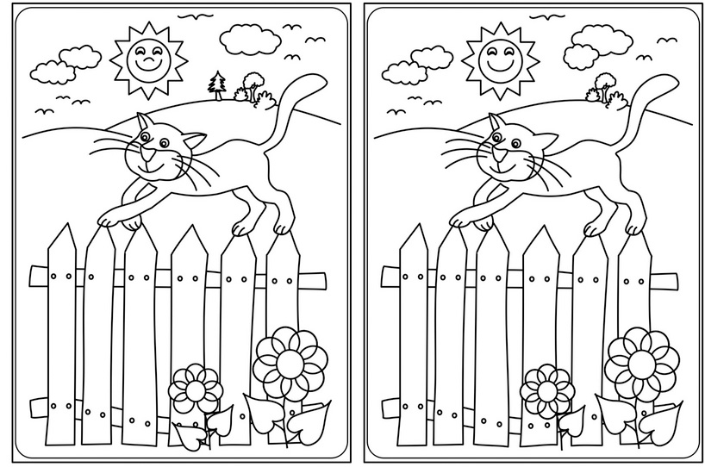
źródło:https://www.google.pl/url?sa=i&url=http%3A%2F%2Fwww.malyprzewodnik.pl%2FGry-i-zabawy%2FZadania-katechetyczne%2FZnajdz-roznice

Dzieci starsze
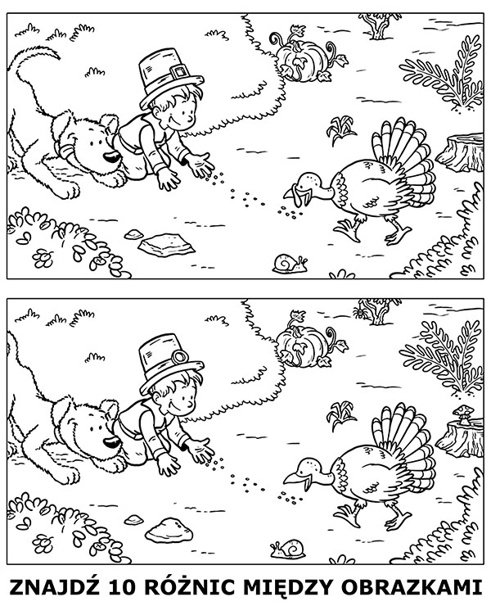

Zabawa Labirynt
Ćwiczenie spostrzegawczości wzrokowej i koordynacji wzrokowo – ruchowej.

Połącz po liniach takie same motyle, rozpoczynając od pola zaznaczonego na zielono. Nie można przechodzić przez pola z innymi motylami.

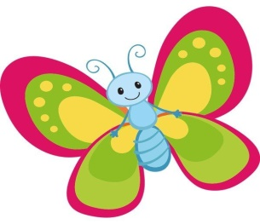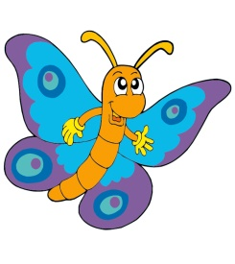

Wiosenna gra- kształcenie umiejętności przeliczania w zakresie 1- 6, poszerzanie wiedzy ogólnej, usprawnianie funkcji językowych

1.Gracze zaczynają z dowolnego pola i poruszają się na przemian zgodnie z ruchem wskazówek zegara o tyle pól, ile wypadnie na kostce
2.Celem każdego gracza jest zebranie tylu różnych oznak wiosny, ile liter jest w słowie wiosna
3.Wejście na pole z obrazkiem pozwala graczowi zabrać odpowiadający obrazek ( plansze drukujemy dwa razy. Jedna plansza służy do gry, z drugiej wycinamy obrazki potrzebne do gry). Budowanie zdań z wybraną nazwą obrazka – zwrócenie uwagi na formę gramatyczną zdań
4Gdy nie ma już wolnych napisów gracz nie bierze nic
5.Gracze stojący na jednym polu mogą wymieniać się obrazkami

https://www.google.pl/url?sa=i&url=http%3A%2F%2Fwww.debinski.edu.pl%2Fwiosna-gra-planszowa%2F&psig=AOvVaw2ufLCTrfpvhDI0ZR0u7TNm&ust=1586624256575000&source=images&cd=vfe&ved=0CAMQjB1qFwoTCMDqs6ys3ugCFQAAAAAdAAAAABAK

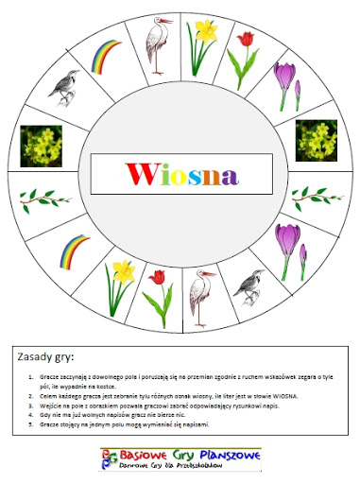

Wiosenne duble

Obrazki drukujemy w kilku egzemplarzach( a nawet kilkunastu). Wycinamy.
Kładziemy na stół obrazkiem do stołu. Gracze odkrywają po jednym obrazku.
Kto pierwszy znajdzie takie same elementy na obrazku , zabiera karty ( np. kwiatek – kwiatek). Wygrywa ten, kto zbierze najwięcej kart.
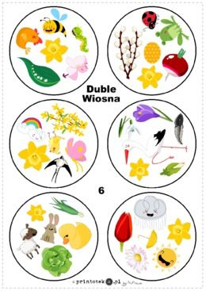

https://www.google.pl/url?sa=i&url=https%3A%2F%2Fwww.pinterest.com%2Flonisonia%2Fdobbles%2F&psig=AOvVaw2ufLCTrfpvhDI0ZR0u7TNm&ust=1586624256575000&source=images&cd=vfe&ved=0CAMQjB1qFwoTCMDqs6ys3ugCFQAAAAAdAAAAABAd

Znajdź drogę myszki do sera
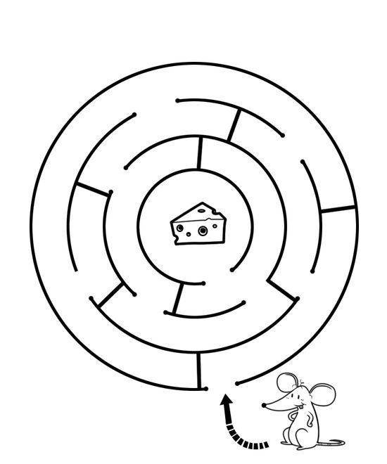
https://www.google.pl/url?sa=i&url=https%3A%2F%2Fdzidziusiowo.pl%2Fdla-dzieci%2Fgry-logiczne-edukacyjne%2Flabirynty%2F2375-labirynt-myszka-i-ser&psig=AOvVaw29z3LkuS3GA2S9otk_x2HB&ust=1586625548785000&source=images&cd=vfe&ved=0CAMQjB1qFwoTCLDX0_au3ugCFQAAAAAdAAAAABAT

Posłuchaj odgłosów przyrody – usprawnianie słuchu fizjologicznego- odgłosy natury dla dzieci

https://www.google.pl/url?sa=t&rct=j&q=&esrc=s&source=web&cd=1&cad=rja&uact=8&ved=2ahUKEwjEubfX5PHoAhUk4aYKHbhnCzsQwqsBMAB6BAgKEAQ&url=https%3A%2F%2Fwww.youtube.com%2Fwatch%3Fv%3DJwbMnvfN2y8&usg=AOvVaw1QReAif6658Obu6avevV5p

Usprawnianie małej motoryki

Pokoloruj obrazek
Dzieci młodsze
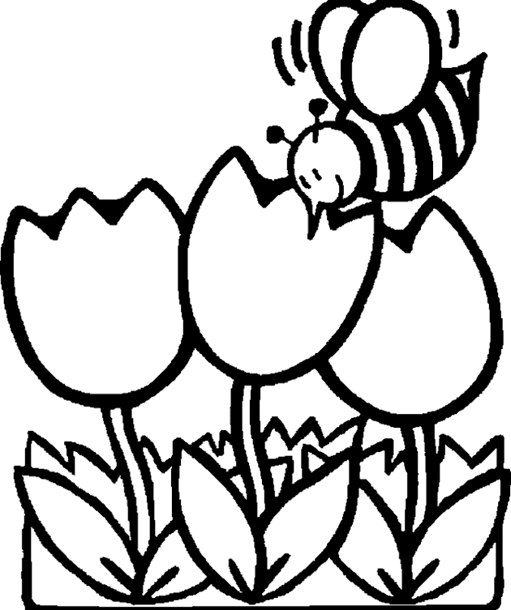

https://www.google.pl/url?sa=i&url=https%3A%2F%2Fczasdzieci.pl%2Fkolorowanki%2Fid%2C61b33-kolorowanki_wielkanocne_pisanki%2Cdo_druku%2C65158d.html&psig=AOvVaw0_hBtcAulcF7E6K7by-gqZ&ust=1586625769983000&source=images&cd=vfe&ved=0CAMQjB1qFwoTCLjcu-Ov3ugCFQAAAAAdAAAAABAP

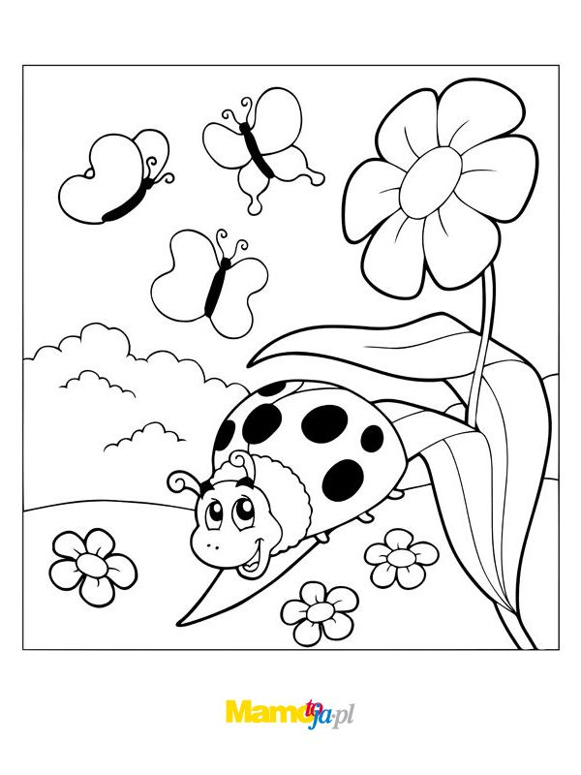https://www.google.pl/url?sa=i&url=https%3A%2F%2Fmamotoja.pl%2Fwiosenne-kolorowanki-dla-dzieci-do-druku
6. Wykonanie łódki z papieru

Usprawnianie małej motoryki, wyobraźni przestrzennej oraz pojemności płuc- wydłużenie fazy wydechowej

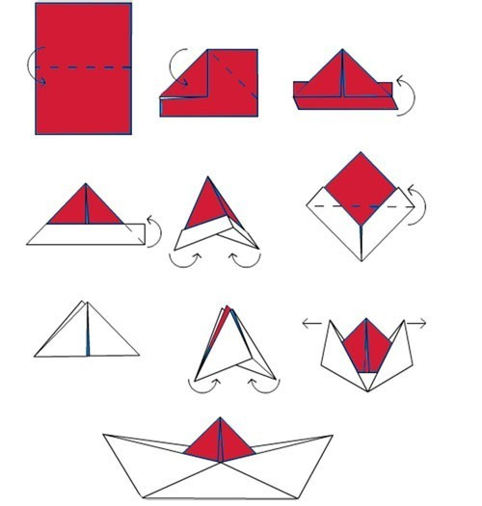

https://www.google.pl/url brainly.pl

Ćwiczenia oddechowe- Czyja łódka płynie szybciej?

Opis:
Łódki ustawiamy na brzegu stolika. Na środku stolika kładziemy dowolny przedmiot – to będzie meta. Za pomocą dmuchania staramy się doprowadzić łodkę do mety.

Dzieci starsze- kształcenie czytania ze zrozumieniem . Utrwalenie pojęć w za kresie orientacji przestrzennej.
Przeczytaj i narysuj obrazek do tekstu

Wiosna to ulubiona pora roku Joli i jej psa Reksa. Jola ma dom za miastem. Na lewo od domu jest mały lasek. Obok domu jest wysoka trawa, a w niej biedronki, motyle.

